ＦＡＸ･Eメール送信票

北海道真駒内養護学校 学校参観・公開週間 申込書

必要事項を記入し５月11日（月）までに送信してください。
宛 先 | 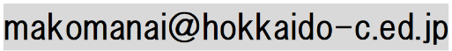  ＦＡＸ番号： ０１１－５８１－１８９２  電話番号 ： ０１１－５８１－１７８２ （代表）  E-mail ：
宛 先 | 〒００５－００１１  北海道札幌市南区真駒内東町２丁目２番１号  北海道真駒内養護学校 総務部 西片 忍 宛

送信日 | 令和８年 月 日 （ ）
送信者 | 名 前 |  | 所属名
送信者 | 電話（FAX）
□ 第１回学校参観・公開週間（5/18～22）に参観します。
 | 参 加 者 氏 名 | 所 属 （学校・施設等） | 参観する日に〇を付けてください
１ |  |  | 18日・19日・20日・21日・22日
２ |  |  | 18日・19日・20日・21日・22日
３ |  |  | 18日・19日・20日・21日・22日
４ |  |  | 18日・19日・20日・21日・22日
５ |  |  | 18日・19日・20日・21日・22日
※駐車場には限りがありますので、できるだけ公共の交通機関での来校をお願いします。

※鑑文は不要です。

